20181012整理组-三十三讲解录音及文稿的整理方法

整理人：江南

**三十三：**先给大家介绍我们的群文件夹哈，主要的整理方法，和整理用的软件，都在文件夹中，等会我们讲到的录音软件，可以直接在里面下载。

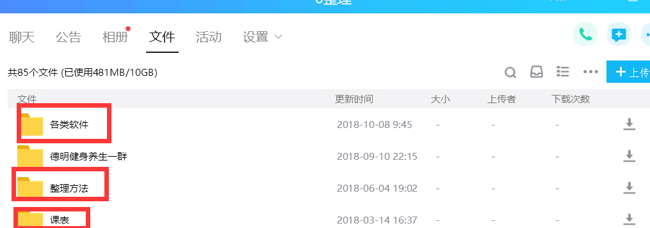

**三十三：**在讲方法之前，我们先看下我们整理的文稿，最后成型的样子，这个是在今年年初我们汇编2017年讲课文稿用的格式，为了今后汇编的方便，我们在日常工作中就先把这些工作做好。

**三十三：**为了方便整理，就全部文字了哈，讲的过程有问题的，可以提出，我到最后再一起解答。

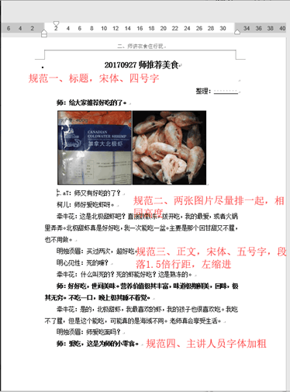 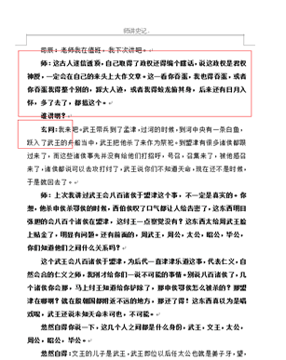

**三十三：**我们最后整理出来的样子，老师连续在一起的话，可以连成一段，这个过程可以很好的发现有没有错别字，有的可以及时的改过来。

三十三：如果是这种，老师有指定某人讲某些课程的，讲课人名字加粗就行了。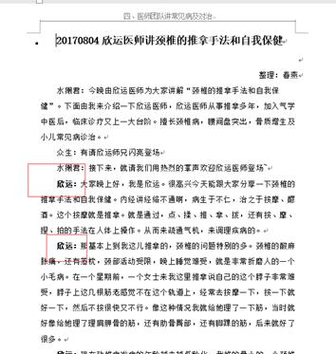 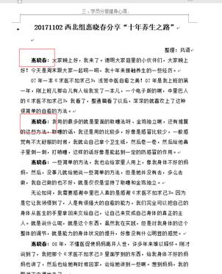

**三十三：**好了，讲完这个成文的规范后，我们来看文稿是怎么出来的。主要分两种情况：一个是纯文稿讲课，一个是语音讲课。我们先从语音讲课讲起。

**三十三：**用到的软件，在群文件里有两个，1是用于电脑内录的，2是用于手机外录的。手机外录方便，内部的语音讲课可以直接录，如果是预备群的讲课，因为要上传喜马拉雅，音质要求较高，所以只能用楼月电脑内录。另外，手机外录还有一个限制，就是语音会议的那种现场语音，不能同时录，这个时候，也只能用楼月电脑内录。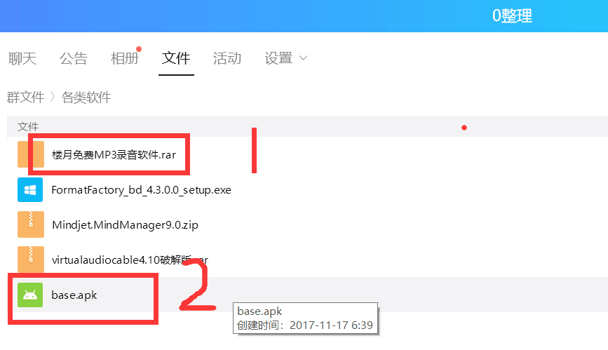

三十三：楼月的录音，很简单，把软件下载后，打开，双击1的安装程序，就直接出来了。

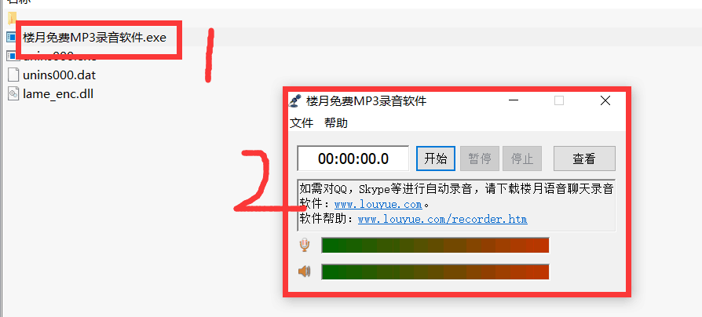

三十三：点文件--设置，选电脑的声音，确定就设置完成了。

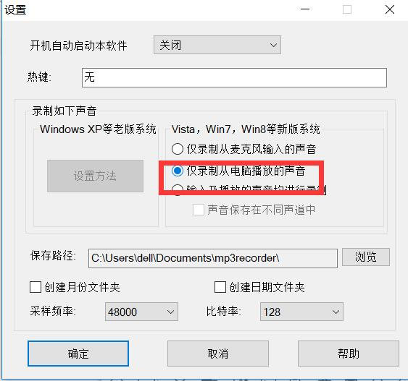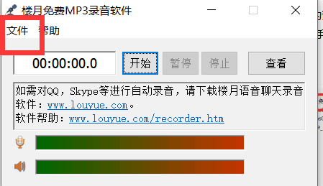

**三十三：**这个时候点开始，就可以一条条点击聊天记录里的语音了。

这个软件有个比较好的地方 是可以随时暂停，不过，根据我的经验，建议大家开始录录之后，把他放到最右边边，把暂停健露出来就可以了，像这样，不然很容易误伤点到停止健，血的教训。

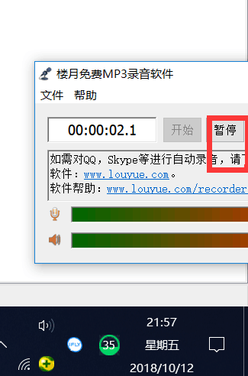

三十三：最后录完再点停止，如何点查看按钮，就能找到录音文件了。

三十三：这个是电脑内录的方法，那么手机录音的话，是直接在手机上安装。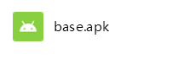

三十三：这个录音软件有个很好的特点就是，可以过滤掉静音的时间，然后可以通过设置，过滤到一定分贝内的声音。

三十三：手机上安装好上这个样子的。

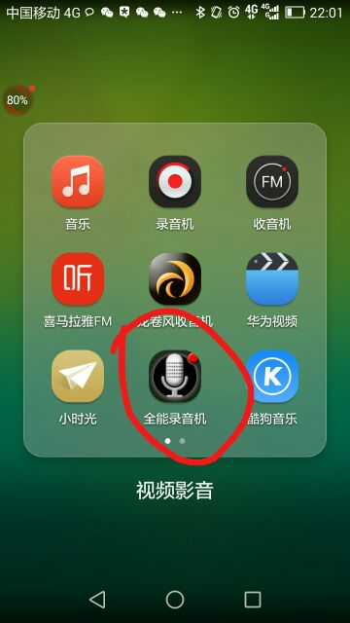

三十三：点击00;00:00的位置，就会跳出设置的对话框

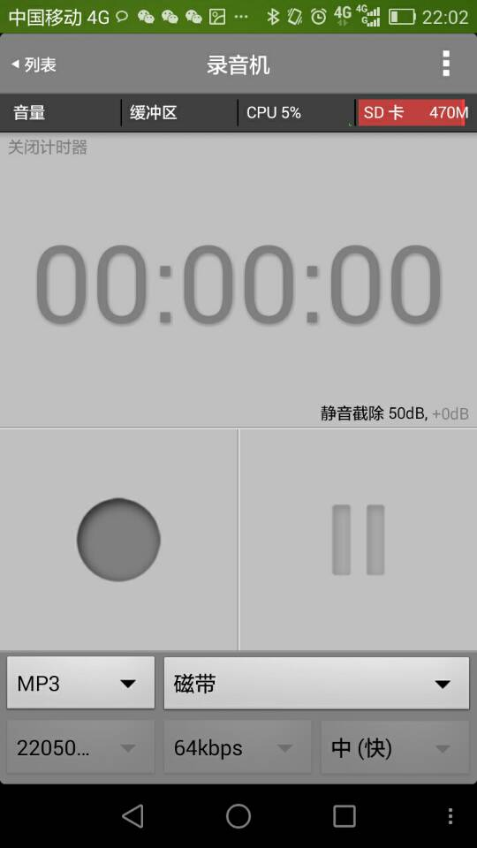

**三十三：**勾选静音和设置不收录的分贝值，确定就可以开始录音了。这个也是确定好了之后，就到聊天记录里一条一条的点击语音信息。录完保存。

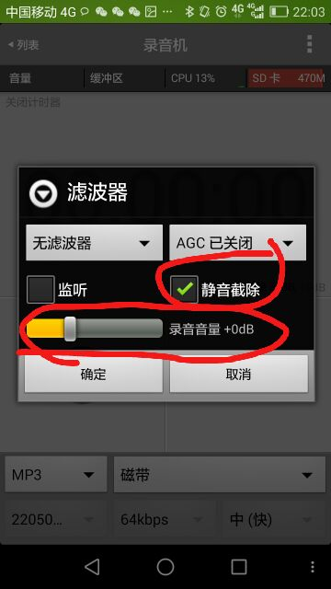

**三十三：**有了语音之后，就是怎么把他转化为文档了。我们今年用的比较多的就是讯飞机器转写。这个收费是0.33元/分钟，整段的录音，10分钟左右可以出录音。然后我们就根据录音来核对文稿就可以来。

**三十三：**如何转写，我之前在预备群里分享过，直接转过来给大家。

**三十三：**IMG_271http://www.iflyrec.com/打开这个网址，在这里上传需要转写的音频，一般我会过滤掉语气词。

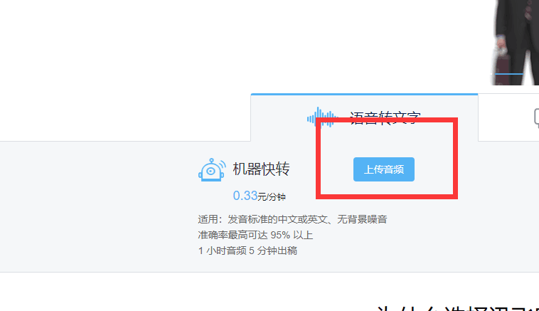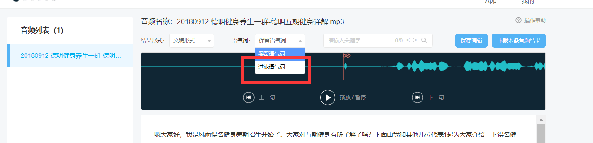

**三十三：**点击查看结果，就会出来。确定订单，等十分钟左右，订单就可以完成了。

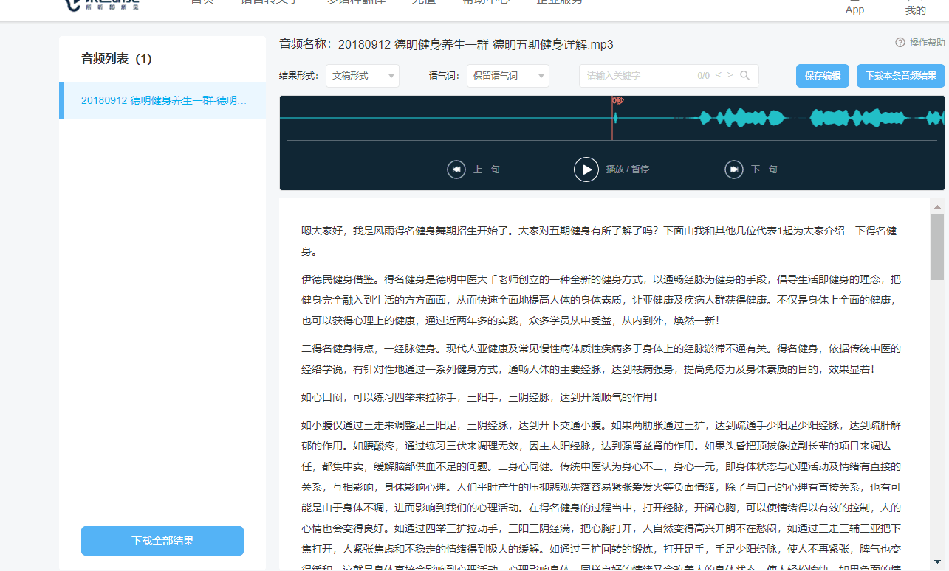

**三十三：**在“我的”-“转写订单”中查看完成的文稿。

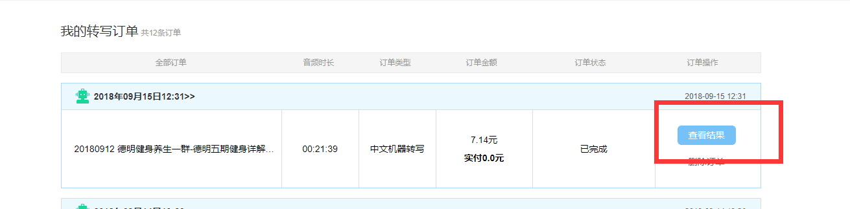 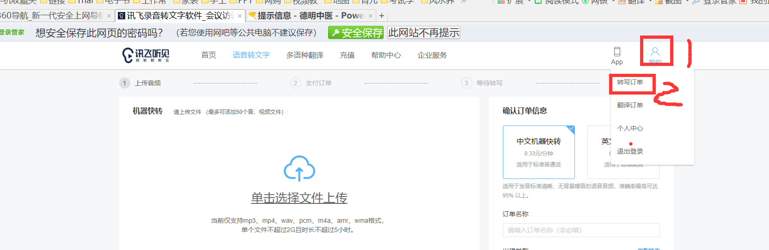

**三十三：**保存编辑，然后就下载全部结果。

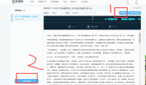

**三十三：**这个时候可以在电脑里打开文档，另外，网页不用关，点击任一句话，可以听到那一段录音。根据录音，在文档里核对修改。

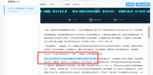 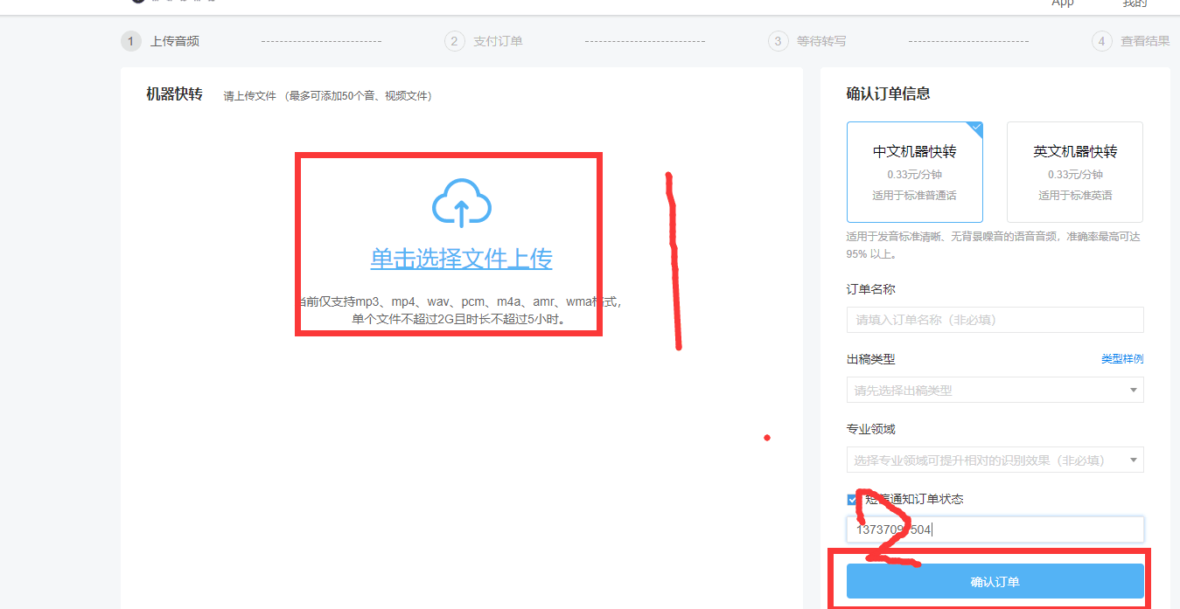

**三十三：**这样子，核对文稿，就可以得到我们需要的语音讲课的文稿了。当然，这个只是纯语音讲课的文稿，如果语音中还有穿插文字和图片的，还需要回到聊天记录中，做一个汇总。

三十三：注册，新手注册有礼物，一分钱买两个小时机器转写服务。

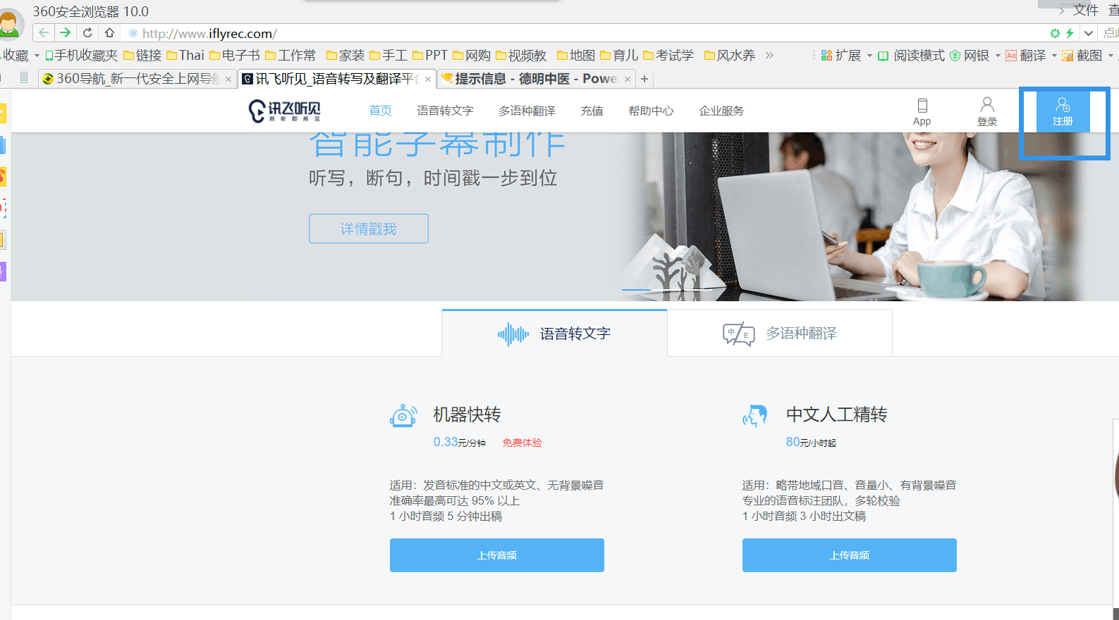 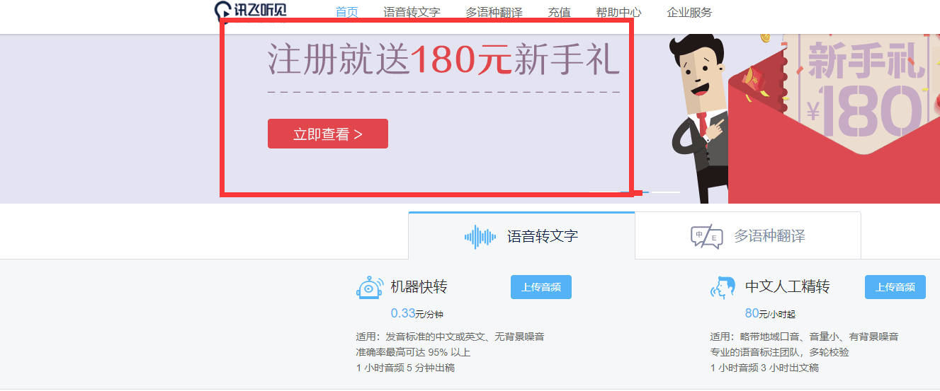

**三十三：**关于文稿的整理方法，之前我们已经讲的 比较细了，大家到群文件里下载，这个文件来看就好了，这里就不再罗嗦了。

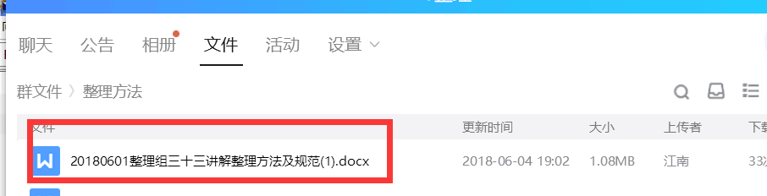

**三十三：**文稿主要是要注意格式。按照规范的样板来，这样，也显示出我们整理部的水准，也为明年做讲课记录的汇编打好基础。

**三十三：**好了，今晚的讲课就到这里了，大家看看，有什么问题，可以随时问我。

四期－北京－糖糖：问一下楼月转录，应该没有噪音的吧？

**三十三：**只要原音么有噪音，录出来就不会有。

一期-云南-开心：点文件--设置。



一期-云南-开心：选电脑的声音，确定就设置完成了。



**三十三：**另外，还有一个，就是我今天上午有说到，如果录音录到一半，断了，也不要着急，把那段存好，如何从断的地方再开始录就好了。我们的软件里有格式工厂可以用它来合并音频。

三十三：这个是格式工厂的安装包，有需要的可以安装下。

